测试风场风电机组健康评估报告
风场级自动生成报告模板

目录
1 报告说明
2 风场健康评估总体结果
3 风机健康评估结果
4 重点关注风机情况
5 综合分析与建议

1 报告说明

1.1 报告目的
本报告依据测试风场风场风电机组健康评估系统在2026-08-13形成的评估结果，对风场整体健康状态、系统健康状态、部件健康状态、结构健康状态以及各风机健康等级分布情况进行汇总分析。
报告用于反映风电机组在较长时间范围内相对于健康基线的运行状态，为风场运行维护、状态跟踪和重点机组筛查提供参考。评估结果属于状态提示性结果，不直接等同于设备故障诊断、故障定位或检修结论。

1.2 评估范围及基本信息
本次评估对象为测试风场风场内具备评估条件的风电机组。系统以评估日期对应的滚动30天SCADA分钟级数据为主要输入，形成风机级和风场级健康评估结果。报告使用所选日期已经生成并入库的结果，不重新执行模型计算。
项目 | 内容
风场名称 | 测试风场
风场编号 | F1
评估日期 | 2026-08-13
评估数据范围 | 2026-08-12-29至2026-08-12（滚动30天）
参评机组数量 | 1台
形成有效综合评分机组数量 | 1台
涉及机型 | TEST
报告生成时间 | 2026-08-13
对于因数据完整性、机型模型配置或结构评估输入条件不足而未形成有效评分的项目，报告中统一标记为“未评估”。无效评分不参与对应风场平均分计算，也不作为设备状态异常依据。

1.3 健康评估内容
健康评估包含“系统与部件健康评估”和“结构健康评估”两个子功能。
• 系统与部件健康评估：系统评价对象包括偏航系统、变桨系统、主控系统和液压系统；部件评价对象包括发电机、变流器、齿轮箱和主轴。
• 结构健康评估：结构评价对象包括叶轮和塔筒，主要反映叶片及塔筒在当前运行工况下的相对疲劳健康状态。
风机综合健康评分由系统健康评分、部件健康评分和结构健康评分中的有效结果综合形成。风场级评分由风场内各台风机对应维度的有效评分汇总形成。

2 风场健康评估总体结果

2.1 风场综合健康状态


风场范围的健康信息表
评价项目 | 评估结果
风场综合健康评分 | 80
系统健康评分 | 75
部件健康评分 | 70
结构健康评分 | 72
优级风机数量 | 2台
良级风机数量 | 1台
中级风机数量 | 1台
差级风机数量 | 0台

健康等级分布分数说明
健康等级 | 综合评分范围
优 | ≥90
良 | 70～90
中 | 50～70
差 | ＜50

注：健康等级为系统对滚动时间窗口内相对运行状态的分级结果，不直接对应设备故障严重等级。

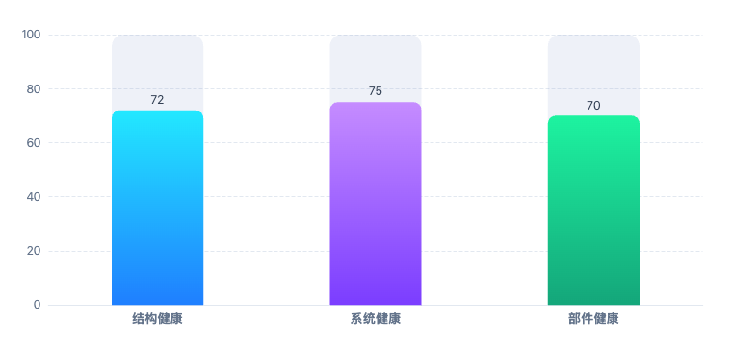

截至2026-08-12，测试风场风场综合健康评分为80分，整体健康状态处于良水平。风场系统健康评分为75分，部件健康评分为70分，结构健康评分为72。
本次共形成1台风机的有效综合健康评估结果，其中优级2台、良级1台、中级1台、差级0台，风场内机组健康状态主要集中在良等级。优2台

3 风机健康评估结果

3.2 风机健康评估明细表
下表展示所选评估日期下风场内各台风机的综合、分类及单项健康评分。报告按风机名称排序列出全部机组。
序号 | 风机名称 | 机型 | 综合分 | 等级 | 系统分 | 部件分 | 结构分 | 偏航 | 变桨 | 主控 | 液压 | 发电机 | 变流器 | 齿轮箱 | 主轴 | 叶轮 | 塔筒
注：当某项评分未形成有效结果时，对应单元格显示“/”。实际报告应完整展示风场内全部风机，机组数量较多时允许跨页延续并重复表头。
注：单元格显示“/”表示该子系统/部件/结构不满足评估条件。
3.2趋势分析
WT01 健康趋势图
综合健康评分趋势图
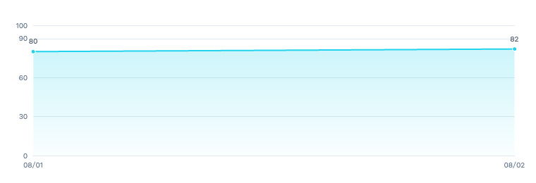
结构健康趋势图
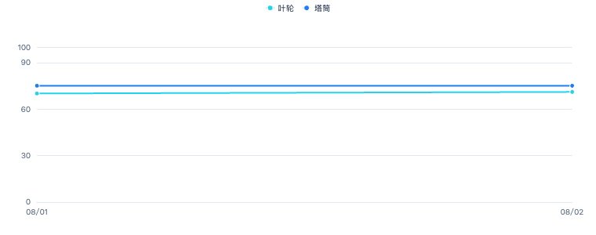
系统健康趋势图
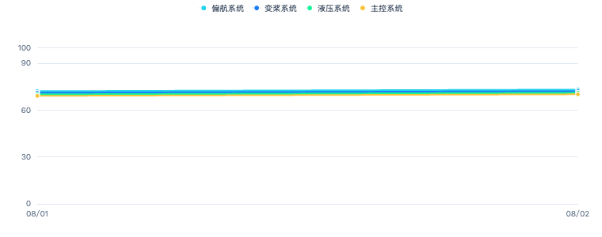
部件健康趋势图
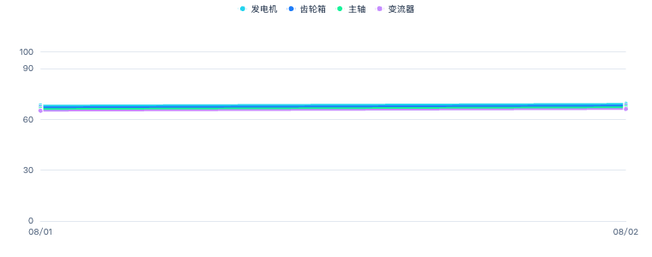

4 重点关注风机情况

4.1 重点关注风机列表及说明
重点关注风机展示评分最差的五台机组。
序号 | 风机名称 | 机型 | 综合分 | 等级 | 系统分 | 部件分 | 结构分

5 综合分析与建议

5.1 综合分析
综合本次评估结果，测试风场风场综合健康评分为80分，整体健康状态测试。风场内机组健康等级以良为主。
从风机级结果看，综合评分相对较低的机组主要包括WT01。上述结果反映机组在滚动30天评估窗口内相对于健康基线的状态差异，需结合连续周期变化和现场业务信息综合理解。

5.2 运行维护建议
• 持续跟踪中、差等级机组以及综合评分相对较低机组后续周期的健康评分变化，关注低评分状态是否连续存在或进一步下降。
• 对系统健康评分较低的机组，重点查看偏航、变桨、主控和液压系统单项评分；对部件健康评分较低的机组，重点查看发电机、变流器、齿轮箱和主轴单项评分；对结构健康评分较低的机组，重点查看叶轮和塔筒评分。
• 结合SCADA运行曲线、告警记录、故障记录、检修记录及现场实际情况，对重点关注机组开展综合核查。
• 对未形成有效评分的机组或评价维度，优先核查数据完整性、机型模型配置和评估输入条件，避免将数据或模型缺失误判为设备状态异常。
• 健康评估结果仅作为较长时间运行状态的相对评价和辅助提示，不建议依据单次评分直接判定设备故障或下达检修结论。

附录A 自动生成表述选择规则
本附录供报告生成功能开发使用，最终自动生成的正式报告中可不展示。以下规则仅用于从既有评分结果中选择对应文字模板。
风场范围表述内容：
条件 | 建议自动生成表述
综合评分≥90 | 风场综合健康评分处于较高水平，整体运行状态相对稳定。
70≤综合评分＜90 | 风场综合健康状态总体良好，部分机组或评价维度存在一定程度的状态偏离。
50≤综合评分＜70 | 风场综合健康状态处于中等水平，部分机组健康评分相对偏低，建议加强后续周期跟踪。
综合评分＜50 | 风场综合健康评分偏低，建议重点核查低评分机组及其主要影响评价项，并结合运行和检修信息综合分析。

分类评分比较表述
结果条件 | 建议自动生成表述
系统健康评分最低 | 系统健康评分相对较低，建议重点关注偏航、变桨、主控及液压系统评分较低的机组。
部件健康评分最低 | 部件健康评分相对较低，建议重点关注发电机、变流器、齿轮箱及主轴评分较低的机组。
结构健康评分最低 | 结构健康评分相对较低，建议持续关注相关机组叶轮和塔筒评分变化。
各有效分类评分较为接近 | 系统、部件和结构三个评价维度评分整体较为接近，未表现出明显的单一低评分类别。
结构健康评分无效 | 本次未形成有效的结构健康评分，该结果不作为结构状态判断依据。

健康等级分布表述
结果条件 | 建议自动生成表述
无中、差等级机组 | 本次评估未出现中、差等级机组，风场整体健康状态保持稳定。
存在中等级机组、无差等级机组 | 本次评估存在部分中等级机组，建议持续跟踪相关机组后续周期的健康状态变化。
存在差等级机组 | 本次评估存在差等级机组，建议优先核查其低评分评价项，并结合运行、告警和检修信息进一步分析。

A.3 无效结果处理
• 无效评分统一显示为“未评估”，不显示为0分。
• 无效维度不参与风机综合分或风场对应维度平均分的文字比较。
• 报告文字不得将“未评估”解释为设备状态差或健康评分低。
• 若全部分类维度均无有效结果，则报告提示“本次未形成有效健康评估结果，请核查数据与模型配置”。

